**PRIMENA FLEKSIBILNE DEA STRUKTURE U UPRAVLJANJU POSLOVNIM PROCESIMA**

**IMPLEMANTATION OF FLEXIBLE DEA STRUCTURE IN THE MANAGEMENT OF BUSINESS** **PROCESSES**

Autori:

*Apstrakt:*

*U ovom radu dati su neki statistički testovi koji se mogu koristiti za testiranje hipoteza od interesa za implementaciju novih tehnologija i poboljšanje efikasnosti, funkcionalnosti i poslovnih performansi poslovnih sistema ili preduzeća. DEA je neparametarska tehnika zasnovana na linearnom programiranju za merenje efikasnosti jedinica za donošenje odluka (DMU) sa heterogenim ulazima/izlazima. U principu, DEA ima mogući veliki broj ulaza i izlaza, a suštinski problem je što često nije jasno koje ulaze i koje izlaze treba izabrati u primeni na stvarni problem, odnosno kada se ocenjuje efikasnost sistema. U testovima, odstupanje od DEA granice se može posmatrati kao stohastička varijabla. DEA procena je svakako pristrasna u konačnim uzorcima (diskutabilna statistika), dok je očekivana vrednost efikasnosti DEA skoro sigurno prava vrednost parametra u velikim uzorcima (potpuna statistika).*

*Primena fleksibilne DEA strukture je značajna, ako postoje situacije u kojima nedovoljno informacija može sprečiti upotrebu parametarskih statističkih testova u procesima i ishodima upravljanja i proizvodnje.*

*Mogućnost korišćenja DEA analize u istraživanju efikasnosti konstitutivnih jedinica (filijala; jedinica za donošenje odluka - DMU) poslovnih sistema treba uzeti u obzir u istraživanjima koja se tiču funkcionalnosti poslovnih sistema i njihove optimizacije u pogledu produktivnosti, efikasnosti i funkcionalnosti.*

*Rezultati istraživanja u ovom radu prikazani su u tabelarnom i grafičkom obliku.*

*Abstract:*

*This paper presents some statistical tests that can be used to test hypotheses of interest for implementing new technologies and improving the efficiency, functionality and business performance of business systems or companies. DEA is a non-parametric technique based on linear programming for measuring the efficiency of decision-making units (DMU) with heterogeneous inputs/outputs. In principle, DEA has a possible large number of inputs and outputs, and the essential problem is that it is often not clear which inputs and which outputs should be chosen when applied to a real problem, that is, when evaluating the efficiency of the system. In tests, the deviation from the DEA borderlinne can be viewed as a stochastic variable. The DEA estimate is certainly biased in finite samples (debatable statistics), while the expected value of the DEA efficiency is almost certainly the true value of the parameter in large samples (complete statistics).*

*The application of a flexible DEA structure is significant, if there are situations where insufficient information can prevent the use of parametric statistical tests in the processes and outcomes of management and production.*

*The possibility of using DEA analysis in researching the efficiency of constituent units (branches; decision-making unit - DMU) of business systems should be taken into account in research concerning the functionality of business systems and their optimization in terms of productivity, efficiency and functionality.*

*The research results in this paper are presented in tabular and graphical form.*

**Ključne reči**: poslovni sistem, ERP, DEA, kompozitni indikatori, produktivnost, efikasnost, imputacija

podataka

**Keywords:** business system, ERP, DEA, composite indicators, productivity, efficiency, data imputation

# UVOD

U analitici podataka, podaci koji nedostaju su faktor koji umanjuje performanse proračuna i analize, ali što je najbitnije može da dovede i do pogrešnog izračunavanja performansi DMU i poslovnog sistema. Netačna imputacija nedostajućih vrednosti može dovesti do pogrešnog predviđanja i postavljanja budućih planova. U sadašnjoj praksi velikih podataka, kada se vrlo velika (ogromna) količina podataka generiše svake sekunde, korišćenje ovih podataka je glavna briga za zainteresovane strane, i naravno, tada efikasno upravljanje (ne samo korišćenje) nedostajućim vrednostima postaje još važnije.

U analizama efikasnosti preduzeća i njegovih konstitutivnih organizacionih celina, danas se najčešće koriste DEA i komplementarne statističke analize. Analizu obavijanja podataka (DEA metoda), povremeno nazivanu i graničnom analizom, prvi su definisali Charnes, Cooper i Rhodes (1978). Principi efikasnosti i efektivnosti i dalje su najznačajniji u merenju i sagledavanju ekonomskih efekata uz mogućnost maksimiziranja prihoda i/ili profita uz što manja ekonomska ulaganja. DEA kao neparametarska analiza efikasnosti više jedinica (DMU – jedinica za donošenje odluka) preduzeća ili poslovnog sistema (uslovno rečeno, DMU može biti i na nivou jednog preduzeća sa poslovanjem u različitim vremenskim periodima, može biti i na nivou regiona, lokalnih zajednica ili država). Velike kompanije i MSP mogu biti DMU, npr. u autobuskom prevozu, transportno-logističkim sistemima, lancima snabdevanja, turističkim organizacijama ili osiguravajućim društvima, tamo gde je važna ekonomija obima proizvodnje usluga. Velika preduzeća, u ekonomiji obima, imaju prednost nad MSP, otuda su i radovi poput, uz primenu DEA, ukazali na neophodnost da se MSP u transportnom sektoru moraju reorganizovati i tehnološki redizajnirati. U poslovanju osiguravajućih društava, autori su analizirali radove poput [3], gde je primenom DEA analizirano stanje u Srbiji, i [8], gde je analizirana efikasnost makedonskih osiguravajućih kompanija uz DEA pristup. Pregled istraživanja drugih autora može biti zastupljen na nivou nekoliko reprezentativnih istraživanja i odgovarajućih autorskih radova. DEA je, kao tehnika identifikovanja i merenja performansi preduzeća, vrlo značajna u proceni relativne efikasnosti kod donošenja odluka jedinica u matičnim organizacijama (DMU - *Relative efficiency of decision-making units - DMU's),* prema [11].

Autori sagledavaju očiglednu činjenicu da ima mnogo više neobjavljenih studija (npr. studija i analiza koje interno rade kompanije ili eksterni konsultanti za potrebe određenih firmi). Više o DEA može se saznati iz komplementarne literature [6] i [3], itd.

U jednoj studiji, ispitivane su potencijalne determinante tehničke efikasnosti za sektor komercijalnog bankarstva Tunisa u periodu 1995–2017. Na osnovu svih mogućih regresija, meren je ukupan efekat svake determinante a rezultati istraživača su otkrivaju da su pristup orijentisan na ulaz i RAM dali donekle slične rezultate. Naime, otkriveno je da su prinos na sopstveni kapital, odnos troškova i prihoda, odnos kredita i depozita i stopa rasta beznačajni za tehničku efikasnost tuniskog bankarstva. Konkretno, bankarska tehnička efikasnost raste sa kapitalizacijom i infacijom, dok se smanjuje sa veličinom, brojem filijala banke, odnosom menadžmenta i osoblja i odnosom kredita i aktive. Pored toga, identifikovani su dokazi koji podržavaju umeren uspeh reformi u poslednjoj deceniji, koji je primetan za postrevolucionarne reforme u pomaganju poboljšanju tehničke efikasnosti bankarstva. Utvrđeno je da su postrevolucionarne reforme, koje se uglavnom vrte oko jačanja pravila dobrog upravljanja i bankarske supervizije, zajedno sa restrukturiranjem javnih banaka, nedovoljne za podizanje ukupne bankarske tehničke efikasnosti uprkos poboljšanju tehničke efikasnosti privatnih banaka.

# OSNOVNE TEORIJSKE RELACIJE

Postoji mnoštvo modela za analizu efikasnosti entiteta u zavisnosti od raspoloživih podataka, uslova u okruženju ili specifičnih zahteva menadžmenta. Osnovne jednačine polaze od osnovne formule za izračunavanje efikasnosti koja se svodi se na sledeće,

$$Efikasnost=\frac{Output \left(izlazni parametri\right)}{Input \left(ulazni parametri\right)}$$ Rezultati na bazi DEA moraju biti validni i ispravno protumačeni. Definitivno, rezultati moraju biti primenljivi u realnoj praksi, u skladu sa relevantnim principima i algoritmima u pogledu primene DEA. U okviru svake od faza DEA analize mogu se definisati neki osnovni principi i pravila koji se moraju poštovati.

Rezultati dobijeni rešavanjem nekog od modela biće validni ukoliko model ispunjava neka  
osnovna svojstva kao što su homogenost, pozitivnost, izotonost, eliminicaija Outlier-a, broj DMU $\left(n>{\left(m+s\right)}^{3}\right),$ prema [6].

U jednom od najnovijih radova [13] autori su predložili novu tehniku za imputaciju nedostajućih podataka, koja predstavlja hibridni pristup jednostrukih i višestrukih tehnika imputacije. Predloženo je proširenje popularnog algoritma Multivarijantna imputacija pomoću lančane jednačine (MICE) u dve varijacije, za imputaciju kategoričkih i numeričkih podataka. Takođe su implementirani postojeći (najčešće prihvaćeni) algoritmi za imputaciju binarnih, rednih i numeričkih vrednosti koje nedostaju. Prikupljeno je šezdeset pet hiljada stvarnih zdravstvenih kartona iz različitih bolnica i dijagnostičkih centara Bangladeša, uz obavezno čuvanje privatnosti podataka. Takođe su prikupili tri javna skupa podataka iz UCI repozitorija mašinskog učenja, ETH Zurich, i Kaggle. Uporedili su performanse predloženih algoritama sa postojećim algoritmima koji koriste ove skupove podataka. Eksperimentalni rezultati pokazuju da je predloženi algoritam [13] postigao 20% veću F-meru za imputaciju binarnih podataka i 11% manje greške za numeričke imputacije podataka od svojih konkurenata sa sličnim vremenom izvršenja.

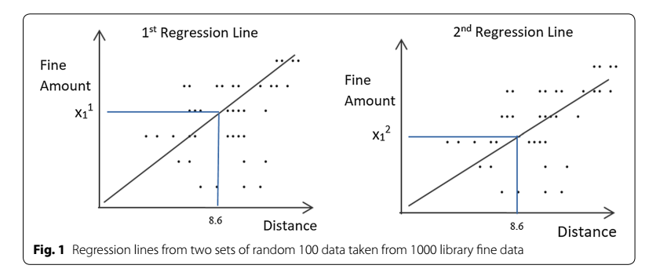

*Slika 1. Regresione linije za dva skupa slučajnih podataka uzetih iz 1000 finih podataka*

*Izvor: (Shahidul Islam Khan and Abu Saied Md Latiful Hokue, 2020)*

Autori ovog rada, pak, daju jedan mogući predlog iznalaženja nedostajućih podataka za popunjavanje (umetanjem podataka) skupa podataka od interesa za kompletiranje matrice podataka za DEA i statističke analize, vodeći se isključivo matematičkim konceptima (analitički i numerički), radi omogućavanja statističkih analiza (sa kompletiranjem skupa podataka ali i radi formiranja što veće baze podataka) sa reprezentativnim parametrima ili podacima. Parametar u statistici nije uzorak i odnosi se na aspekt populacije (veliki skup podataka), za razliku od statistike koja se odnosi na aspekt uzorka. Na primer, srednja vrednost populacije je parametar, dok je srednja vrednost uzorka statistika. Parametarski **statistički test** donosi pretpostavku o parametrima populacije i distribucijama iz kojih podaci dolaze.

DEA analiza, statistička analiza, analitika podataka i imputacija podataka redovno se koriste u poslovnim analizama. Imputacija podataka koji nedostaju može biti pojedinačna, višestruka ili multivarijantna imputacija pomoću lančane jednačine (MICE).

U poslednjih nekoliko godina, generisanje digitalnih podataka je naglo povećano, tako da se danas radi o ogromnim skupova podataka, poznatim kao „veliki podaci“. Ovakvih podataka ima u svim oblastima, kao što su zdravstvo, bankarstvo, e-trgovina, finansije, ekologija, proizvodnja, logistika itd., tako da analitičari podataka na njima rade na otkrivanju skrivenog znanja iz ogromne količine podataka [12]. Ishod poduhvata analize podataka zavisi od faktora kao što su izbor atributi, algoritmi, tehnike uzorkovanja, itd., a ključna zavisnost se oslanja na efikasno upravljanje vrednostima koje nedostaju. Suštinski korak u procesu analize podataka i rudarenja (digging data) je usavršavanje podataka koje čini deo procesa koji se naziva predobrada podataka (ujedno, najizazovniji deo za istraživače). Kopanje podataka je proces izdvajanja i otkrivanja obrazaca u velikim skupovima podataka koji uključuju metode u preseku mašinskog učenja, statistike i sistema baza podataka. To je proces kopanja po vrlo velikom (ogromnom) skupu podataka kako bi se izvuklo relevantno znanje iz neobrađenog skupa podataka. Teško je ručno izvući informacije iz ogromnih baza podataka koje se stvaraju danas stvaraju i pohranjuju u različitim bazama podataka. Vrlo je važno naglasiti da se za rudarenje podataka koriste određeni alati [11].

U mnogim slučajevima, podaci ili nedostaju ili ih je čovek pogrešno uneo, što rezultira pogrešnim predviđanjima. Jedno od glavnih pitanja u vezi sa kvalitetom podataka su vrednosti koje nedostaju. Nedostajuće vrednosti u skupu podataka mogu značajno povećati troškove angažovanja računara, iskriviti ishod i frustrirati istraživače.

Veliki podaci obično sadrže različite vrste grešaka merenja, odstupanja i vrednosti koje nedostaju. Ovi problemi dodaju dodatnu komplikaciju zadacima prethodne obrade i analize podataka. U analitici velikih podataka, važan zadatak je izdvajanje strukture niske dimenzije iz podataka visokih dimenzija. Mnoge tradicionalne statističke procedure za imputaciju podataka koji nedostaju nisu dobro prilagođeni visokodimenzionalnom okruženju velikih podataka. Ako bi se pristupulo brisanju velikog broja opservacija sa nedostajućim vrednostima to bi dovelo do značajnog gubitka informacija, smanjenja statističke moći i efikasnost podataka.

Stoga su pouzdane tehnike imputacije neophodne da bi se rešio problem podataka koji nedostaju. Imputacija podataka koji nedostaju može pomoći da se održi kompletnost skupa podataka, što je veoma važno u malim projektima rudarenja podataka, kao i analitici velikih podataka. Postoje neki široko korišćeni statistički pristupi za rešavanje nedostajućih vrednosti skupa podataka, kao što je zamena srednjim atributom, medijanom ili modom. Mnogi istraživači su takođe predložili razna druga rešenja koja ciljaju na imputaciju binarnih, nominalnih ili numeričkih podataka [13].

# MOGUĆI PRISTUP IDENTIFIKACIJI NEDOSTAJUĆIH PODATAKA

U radu pod nazivom „Imputation Single Center from Multiple Chained Ekuation (SICE)“, autori su predstavili novu tehniku koja predstavlja hibridni pristup jednostrukih i višestrukih metoda imputacije, sa proširenjem popularnog algoritma „Multivarijantne imputacije pomoću lančane jednačine (MICE)“, sa implementiranih dvanaest postojećih algoritama za imputaciju binarnih, rednih i numeričkih vrednosti koje nedostaju za četiri različita skupa podataka. U isto radu, dato je i poređenje performansi predloženog algoritma sa postojećim algoritmima (otkriveno je da predloženi algoritam postiže veću tačnost, F-meru i manje greške od svojih konkurenata), prema [13].

Autori ovog rada su takođe istraživali mogućnost identifikacije nedostajućih podataka radi kompletiranja matrica podataka od interesa za DEA i statističke analize, radi istraživanja efikasnosti i performansi preduzeća, kao i radi sagledavanja veza različitih parametara i funkcija (ulaz, izlaz) i njihovih korelacionih relacija.

Ovde će se prikazati jedan od pragmatičnih koncepata autora koji se svodi na kombinaciju analitičkog rešenja koje se može proračunati na bazi regresione jednačine (ili analitičke funkcionalne zavisnosti dobijene na bazi numeričkih podataka npr. metodom najmanjih kvadrata) i numeričkog koncepta koji se tiče MKR (Metode konačnih razlika), slika 2.

Iz MKR je poznato kako se određuje npr. prvi izvod funkcije $Y=f\left(X\right),$ posredstvom centralnih, prednjih ili zadnjih konačnih razlika. Ako se npr. posmatraju centralne i zadnje konačne razlike, i ta dva izraza izjednače, dobija se:

$\frac{dy}{dx}≈\frac{Δy}{Δx}=\frac{Y_{i+1}-Y_{i-1}}{h_{i}+h_{i+1}}=\frac{Y_{i}-Y_{i-1}}{h_{i}} →$ $Y_{i}=\frac{{h_{i}Y}_{i+1}+h_{i+1}Y_{i-1}}{h_{i}+h_{i+1}}$

Isto se dobija i kada se primene prednje konačne razlike,

$\frac{dy}{dx}≈\frac{Δy}{Δx}=\frac{Y_{i+1}-Y_{i-1}}{h_{i}+h_{i+1}}=\frac{Y_{i+1}-Y_{i}}{h_{i+1}} →$ $Y_{i}=\frac{{h_{i}Y}_{i+1}+h_{i+1}Y_{i-1}}{h_{i}+h_{i+1}}$

gde je $h – korak$, odnosno $h_{i}=X_{i}-X_{i-1}$ a $h_{i+1}=X_{i+1}-X_{i}$. Isto rezonovanje važi i ako bi se tražilo $X_{i}$, ili nedostajući par podataka $(X_{i}{,Y}_{i})$, s tim što bi se sada kod $Δy$ uveo korak $k$, odnosno bilo bi $k_{i}=Y_{i}-Y_{i-1}$ a $k_{i+1}=Y_{i+1}-Y_{i}$. Dakle, u opštem slučaju koraci $h,k$ ne moraju imati iste podeoke i ne moraju biti jednaki međusobno [14]. Ipak, ako je mreža dovoljno gusta, i priroda problema to dozvoljava, koraci mogu biti jednaki $h=k$. Primena MKR predviđena je za inicijalno popunjavanje tabele (I-faza) a zatim se, prema tako inicijalno kompletiranoj matrici, primenom regresione formule izračunavaju nedostajući podaci i upisuju u matricu podataka (II-faza). Zatim se očitavaju nove regresione funkcije i u njima pronalaze finalni nedostajući podaci i upisuju u matricu podataka (III-faza).



*Slika 2. Princip određivanja vrednosti za nedostajući podatak $Y_{i}$ primenom MKR*

*Izvor: autori*



*Slika 3. Grafička ilustracija popunjavanja podacima*

*Izvor: autori*

|  |  |  |  |  |
| --- | --- | --- | --- | --- |
| **Ulaz - X** | **Izlaz-Y1** | **Izlaz-Y2** | **Izlaz-Y3** | **Izlaz-Y4** |
| 1 | 35 | 91 | 35 | 58 |
| 2 | 26 | 70 | 41 | 43 |
| 3 | **27** | 80 | 22 | 48 |
| 4 | 28 | **82** | 54 | **52** |
| 5 | **34,5** | 84 | 39 | 56 |
| 6 | 41 | 102 | **34** | 71 |
| 7 | 31 | 98 | 29 | **61,5** |
| 8 | 26 | 98 | 35 | 52 |
| **CORREL($Y$ 1,Yi)** | **1** | **0,550095** | **-0,08973** | **0,885001** |

*Tabela 1: Popunjavanje tabele sa nedostajućim podacima (I-faza)*

*Izvor: autori*

|  |  |  |  |  |
| --- | --- | --- | --- | --- |
| **Ulaz - X** | **Izlaz-Y1** | **Izlaz-Y2** | **Izlaz-Y3** | **Izlaz-Y4** |
| 1 | 35 | 91 | 35 | 58 |
| 2 | 26 | 70 | 41 | 43 |
| 3 | **25,7816** | 80 | 22 | 48 |
| 4 | 28 | **81,5952** | 54 | **52,0158** |
| 5 | **35,0333** | 84 | 39 | 56 |
| 6 | 41 | 102 | **34,967** | 71 |
| 7 | 31 | 98 | 29 | **64,0065** |
| 8 | 26 | 98 | 35 | 52 |
| **Correl(Y1,Yi)** | **1** | **0,549585** | ***0,0086*** | **0,85099** |

*Tabela 2: Popunjavanje tabele sa nedostajućim podacima (II-faza)*

*Izvor: autori*

|  |  |  |  |  |
| --- | --- | --- | --- | --- |
| **X** | **Y1** | **Y2** | **Y3** | **Y4** |
| 1 | 35 | 91 | 35 | 58 |
| 2 | 26 | 70 | 41 | 43 |
| 3 | **25,2957** | 80 | 22 | 48 |
| 4 | 28 | **81,3992** | 54 | **51,5662** |
| 5 | **35,1885** | 84 | 39 | 56 |
| 6 | 41 | 102 | **35,3336** | 71 |
| 7 | 31 | 98 | 29 | **65,65** |
| 8 | 26 | 98 | 35 | 52 |
| **Correl(Y1,Yi)** | **1** | **0,549531** | ***0,021447*** | **0,828248** |

*Tabela 3: Popunjavanje tabele sa nedostajućim podacima (III-faza)*

*Izvor: autori*

Korelacija je uvedena da bi se pratila moguća odstupanja, tamo gde neki podaci doprinose izmeni gradijenata pravaca koji se upoređuju. U ovom slučaju, može se uočiti da se npr., ako je r = 0,9781 (koeficijent determinacije $r^{2}=0,9566$), na osnovu tako dobijenog rezultata koeficijenta korelacije može zaključiti da između posmatranih pojava (profita i dobiti) postoji jaka direktna korelaciona veza (što je u ekonomiji, po definiciji, jasno). Ako se ovde, tačnije samo na nivou ovog primera (sa relativizovanim vrednostima), kao ulaz (X) posmatra broj zaposlenih, a na nivou Y – neki od izlaza (Y1-produktivnost, Y2-prihod, Y3-troškovi i Y4-dobit), tada se može uočiti da produktivnost i prihod imaju vezu srednje jačine (0,50; 0,80], a da produktivnost i dobit imaju čvrstu vezu (0,80; 1), jer se uz produktivnost smanjuju operativni troškovi proizvodnje, pa se tako pojavljuje i slaba negativna ili slaba pozitivna veza (0; 0,50].

Linearna višestruka regresija i korelacija, mogu se analizirati na bazi podataka ulaznih investicija ili troškova (reklama + cena koštanja) i izlaza na nivou prodaje (u broju komada ili vrednosno kao prihod od prodaje) nekog konkretnog proizvoda. Istraživanje veza i nivoa uticaja nekog ulaza na izlaz može se ostvariti na sledeći način:

- Ispitati da li na prodaju imaju veći relativan uticaj troškovi reklame ili cene;

- Odrediti $funkciju f$ višestruke linearne regresije.

Ovde je najpre potrebno izračunati koeficijente proste korelacije između a)-cene i prodaje, b)-troškova reklame i prodaje, c)-cene i troškova reklame. Tako se prema izvoru, navodi da je veći relativan značaj na prodaju proizvoda imao uticaj troškova reklame (98,6% varijabiliteta prodaje je objašnjeno uticajem troškova reklame i cene proizvoda, dok je preostalih 1,4% varijabiliteta pod uticajem drugih neobjašnjenih faktora). Proračuni se najčešće izvode korišćenjem odgovarajućih programskih softvera.

U razmatranom slučaju autora, jasno su pokazane i funkcionalne zavisnosti i valjanost aproksimacija na nivou jednačina $y=f(x)$ i vrednosti $R^{2}$ na grafikonima. Ako bi se elaborirao slučaj samo sa raspoloživim podacima a da se pri tome izbace sve vrste sa $X_{j}$ i nedostajućim podacima $(Y_{1j}, Y_{2j},Y_{3j},Y_{4j})$, tada bi se analizirao slučaj za koji bi se postigle korelacije kako sledi,

|  |  |  |  |
| --- | --- | --- | --- |
| Correl(Y1,Yi) | Correl(Y1,Y2) | Correl(Y1,Y3) | Correl(Y1,Y4) |
| Korelacija | 0,27735 | -0,50 | 0,802955 |

Ako bi se izostavila kompletna kolona Y3, i sve vrste u kojima postoji makar jedna prazna ćelija u tabeli, dobija se tabela sa popravljenom korelacijom, produktivnost:prihod, kao i produktivnost i dobit.

|  |  |  |
| --- | --- | --- |
| Correl(Y1,Yi) | Correl(Y1,Y2) | Correl(Y1,Y4) |
| Korelacija | 0,582739 | 0,938315 |

Dakle, situacija bi se približila onoj sa umetnutim podacima (III-faza), no radi regularnosti pokazatelja za sagledavanje poslovnih performansi preduzeća, prethodna analiza sa izostavljenim izlazom Y3, nije prihvatljiva, a ukupan skup podataka kod zadnje tabele sa podacima je sa znatno smanjenim sadržajem pa je diskutabilno u kojoij meri je predmetna statistika pouzdana. Pregled rezultata korelacione analize, za 3-tri različite situacije sa matricama podataka, ilustrovan je u tabeli 4.

|  |  |  |  |  |
| --- | --- | --- | --- | --- |
| Korelacija na nivou izlaznih funkcija | **Y1:Y2** | **Y1:Y3** | **Y1:Y4** | Napomena |
| 1.slučaj | 0,27735 | -0,5000 | 0,802955 | Bez svih ćelija koje ne sadrže podatke |
| 2.slučaj | 0,582739 | - | 0,938315 | Bez kolone Y3, i bez svih ćelija koje ne sadrže podatke |
| 3.slučaj | 0,549531 | *0,021447* | 0,828248 | ***Sa umetnutim podacima*** |

*Tabela 4: Pregled korelacija za različite sadržaje matrica podataka*

*Izvor: autori*

Može se zaključiti da su metode rukovanja nedostajućim podacima zasnovane na jednoj imputaciji lake za implementaciju, no, mogu obezbediti pristrasne impute prema statističarima. S druge strane, metode zasnovane na višestrukim imputacijama uzimaju u obzir nesigurnost skupa podataka i generišu skup verodostojnih vrednosti za svaki podatak koji nedostaje (vrlo složeno za implementaciju).

Napomena: Dve varijante SICE-a (SICE-kategorička i SICE-numerička) namenjene su za imputaciju binarnih, rednih i numeričkih podataka. Što se tiče F-mere, poboljšanje je oko 20%, a u smislu smanjenja greške, poboljšanje je oko 11%. Vreme izvršenja SICE-a je skoro jednako MICE-u. Dakle, može se reći da je SICE odličan izbor za imputaciju podataka koji nedostaju, posebno za masivne skupove podataka gde je MICE nepraktičan za korišćenje zbog svoje složenosti [13].

O mehanizmima popunjavanja matrice podataka nedostajućim podacima biće dodatno reči u narednim tačkama (posebno u skladu sa identifikovanim modelima: MCAR- potpuno slučajno distribuirani nedostajudi podaci, MAR- slučajno distribuirani nedostajudi podaci i MNAR - slučajno distribuirani nedostajući podaci).

# MERENJE EFIKASNOSTI NA BAZI DEA

Merenje efikasnosti na bazi primene DEA stavlja fokus je na pojedinačnim opservacijama nasuprot populacionim usrednjavanjima, uz napomenu da se kod ovog koncepta ne zahteva funkcionalna forma transformacionih relacija ili proizvodnog odnosa ulaz-izlaz.

Ovde se pokazuje da je potrebno poznavati promene ulaza i/ili izlaza sa kojima bi DMU ispod granice efikasnosti bila moguće projektovana na granicu efikasnosti. Za me merenje efikasnosti poslovnih sistema koristi se CCR DEA model (u principu sa više ulaza i izlaza).  
Odrediti efikasnost svih DMU-i u posmatranom skupu jedinica za donošenje odluka (sa odgovarajućim vrstama i brojem ulaza i izlaza) potrebno je radi iznalaženja sistemske efikasnosti na nivou preduzeća ili poslovnog sistema (sa integrisanim ulazima, izlazima, procesima i ishodima, odnosno performansama).

Cilj ovog istraživanja je da se predloženo tipsko rastojanje, u slučajevima kada podaci iz nekog razloga nedostaju, implementira kroz neke varijante metaheurističke metode promenljivih okolina. Efikasnost implementacije pokazana je npr. čak i na nivou eksperimentalno dobijenih i analiziranih rezultata na konkretnoj bazi autoimunih bolesti Kliničkog centra Srbije. Razmatrani su aspekti nedostajućih podataka, rastojanja i klasterovanja autoimunih bolesti [5].

Cilj drugog rada odnosio se na ispitivanje kako i u kojoj meri nedostajući podaci utiču na rezultate klasifikacije kod problema predviđanja bankrotstva srednjih preduzeća u Srbiji. Metode mašinskog učenja, poput neuronskih mreža, metode nosećih vektora i Bajesovog klasifikatora korišćene su za klasifikaciju predmetnih podataka. Klasifikatori su najpre primenjeni na početni, potpun skup podataka, a zatim na isti skup sa unapred određenim procentom nasumično generisanih nedostajućih vrednosti. Za popunjavanje skupa podataka korišćene su metode imputacije (metoda imputacije nulom, metoda imputacije srednjom vrednošću i metoda $k-$ najbližih suseda). Rezultati su analizirani i izvedeni su zaključci u vezi najbolje kombinacije metoda imputacije i metoda klasifikacije za posmatrani problem.

Nedostaci DEA, odnose se na rezultate koji su bazirani na uzorku a ne na parametru populacije (tj. na pojedinačnim opservacijama). DEA koncept je zasnovan na određivanju  
ekstremne tačke, može se desiti da tada šum (greška pri merenju) može da dovede do značajnih odstupanja. DEA je pogodna za procenu relativne efikasnosti DMU,ali sporo konvergira ka “apsolutnoj efikasnosti”.

Posebno se ističe da je DEA neparametarska metoda, otuda je testiranje statističkih hipoteza otežano. Kako standardna formulacija DEA metode podrazumeva kreiranje odvojenih linearnih programa za svaku DMU, obim računanja takođe može biti značajan problem (radi se o uvećanom obimu računanja).

Dalje će se dati nekoliko napomena u vezi korišćenja kompozitnog indikatora. Posebno su interesantni sledeći aspekti:

- identifikuje se jasan pokazatelj šta se meri, koje su to podgrupe (posebno pitanje je kako se biraju) na osnovu kojih se vrši merenje;

- indikatori bi morali biti izabrani na osnovu dostupnosti podataka, merljivosti, pokrivenosti i značaja predmeta (ili fenomena) koji se meri;

- imputacija nedostajućih podataka koji imaju više obrazaca ponašanja;

- multivarijantna analiza sa strukturom indikatora (procena prikladnosti skupa podataka);

- normalizacija indikatora da bi se mogli uporedjivati (grupisanje);

- dodjeljivanje težinskih koeficijenata i agregacija (rangiranje);

- vrlo kompleksan aspekt je npr. aspekt robustnosti i osetljivosti (analiza procene robustnost kompozitnih indikatora, npr, mehanizmi za uključivanje ili isključivanje opštih indikatora, šema normalizacije, imputacija nedostajućih podataka, izbor težine i agregacioni metod);

- identifikacija podataka koji otkrivaju glavne pokretače za određivanje performansi;

- veze sa kompozitnih sa drugim indikatorima (ili pokazateljima) koje se identifikuju putem regresije;

- poželjna je vizuelizacija rezultata jer se tako može poboljšati prikaz ili uticati na interpretaciju indeksa.

Kompozitni indikatori se definišu od strane analitičara, statističara, ekonomista i drugih stručnjaka, naročito zbog nedostatka transparentnosti već postojećih indikatora. Zbog ovoga se preporučuje da se pripremi relevantna dokumentacija na kraju svake faze. Vrednost indikatora ide u skladu sa težinom koja mu se dodeljuje. Kompozitni idikatori se uvode pre svega na nivou zemalja.

U više radova, prikazano je kako DEA analiza može da obradi podatke koji nedostaju. Kada podaci nedostaju (prazna polja u matrici), ako su unosi podataka kodirani odgovarajućim lažnim vrednostima, DEA model automatski isključuje podatke koji nedostaju u analizi. DEA modeli sa ograničenom težinom predstavljaju jednostavnu modifikaciju uobičajenih ograničenja težine, koja automatski izostavlja težinu ograničenje u slučaju nedostajućih podataka. Ovakav pristup ilustruje odgovarajuća studija slučaja, koja opisuje primenu na međunarodne indekse održivog razvoja.

Tradicionalni modeli analize omotača podataka (DEA) pretpostavljaju da su svi ulazni i izlazni podaci dostupni. Međutim, nedostajući podaci su čest problem u analizi podataka. Iako je nekoliko naučnika razvilo tehnike za sprovođenje DEA sa podacima koji nedostaju, neke od tih tehnika imaju bitne nedostatke.Danas se ide na metodu sveobuhvatne evaluacije sa više indeksa, da bi se odredio koji scenario (donja granica efikasnosti, relativna efikasnost ili gornja granica efikasnosti) treba izabrati u pristupu evaluaciji. Višekriterijumski je efikasniji od tradicionalnih pristupa kao što su metoda srednje imputacije DEA, metoda brisanja DEA i metoda lažnih unosa DEA.

# FLEKSIBILNA DEA STRUKTURA

Primena fleksibilne strukture DEA, sa fleksibilnom merom uvodi se ili kao input ili kao output, ili kada je potrebno u analizama uključiti zavisnu efikasnost između DMU (kada efikasnost jedne DMUi ulazi kao imput za drgugu DMUj itd.), kao i u situacijama kada nedovoljne informacije mogu sprečiti upotrebu parametarskih statističkih testova u menadžment i proizvodnim implikacijama. Fleksibilne strukture dobijaju se kada se vrši promena u algoritmima procesa ili se vrši izmena fleksibilnih varijabli – faktora. Kao što je navedeno, Efikasnost neke DMUi može biti input za izvođenje pokazatelja efikasnosti druge ili drugih DMUj, ali i radi referisanja njihovog sinergijskog uticaja na ukupno ponašanje poslovnog sistema.

Treba se ispravno odnositi prema prihodima od strane istraživača (najčešće se radi o namenskom utrošku sredstava bez dobiti, no nije sve jedno kako se radi i šta je sa efikasnošću istraživačkih organizacija i timova). Delikatno je i pitanje postupanja sa kapitalnom dobiti (ulaz, izlaz; akcije i dividende ili ulaganje modernizaciju kapaciteta preduzeća). Porez na dobit pravnih lica jedan je od najvažnijih poreskih instrumenata za podsticanje privredne aktivnosti u domaćem okruženju, ali i za privlačenje neophodnog stranog kapitala. Različite poreske olakšice u sistemu poreza na dobit postale su ključna odrednica poreske konkurencije u privlačenju stranog kapitala.

Dakle, treba se ozbiljno odnositi prema varijablama i ishodima, prema ulazima i izlazima, da bi se dobila što realnija slika o efikasnosti poslovanja preduzeća i njegovim performansama. Treba pouzdano proceniti kao izmena inputa i outputa sa nekim faktorom (na nivou razdvajanja ili integrisanja faktora u ulazu i izlazu) utiče na relativnu efikasnost, npr. posredstvom funkcija,

$${Eff}_{o}=\frac{Ouput (Y1, Y2,Y3,Axy) }{Input (X1,X2,X3,X4)}$$

ili,

$${Eff}_{i}=\frac{Ouput (Y1, Y2,Y3) }{Input (X1,X2,X3,X4,Axy)}$$

VRS skor efikasnosti ≥ CRS skor efikasnosti

Efikasnost obima (SC-Scale efficiency) = $\frac{Ukupna tehnička efikasnost (CRS) }{Čista tehnička efikasnost (VRS) }$

U ulazno orijentisanom DEA modelu cilj je da se minimizira ulaz za postojeći nivo izlaza.

U izlazno orijentisanom modelu, pak, cilj je da se maksimizira izlaz pri zadatom nivou ulaza.

Rešenja koja daju ulazno i izlazno orijentisani CCR modeli su međusobno povezana.

DEA jeste deterministička metoda za agregaciju višedimenzionalnih mera i naknadnu analizu efikasnosti. Zbog svog inherentnog determinizma, ona osetljivo reaguje na odstupanja u skupovima podataka. Postojeće metode za identifikaciju takvih izuzetaka imaju dva glavna nedostatka.

* Prvo, sa više konceptualne tačke gledišta, nedostaje jedinstvena definicija outlier-a.
* Drugo, postoje tehnički nedostaci svake metode.

Na primer, korisnik mora da postavi proizvoljno ograničene vrednosti, kao što je količina vrednosti efikasnosti gde je na DMU da odluči šta će se smatrati prihvatljivim. Definicija outliera recimo eksplicitno uzima u obzir specifičnosti DEA. Outlier je zapravo opservacija koja je značajno udaljena od ostalih. Na osnovu ove definicije, uveden je pristup za identifikaciju outliera u DEA koji se eksplicitno bavi tehničkim nedostacima i uzima ih u obzir u razvijenom algoritmu. Verodostojnost ovog pristupa je potvrđena na osnovu empirijskih primera iz merenja performansi na nivou univerziteta.

Dalje će dati kraći osvrt na DEA, matematički modeli efikasnosti i izbor DMU (jedinica odlučivanja – jedinica za donošenje odluka).

U osnovi treba razumeti osnove DEA analiza i razmotriti neke relevantne aspekte kao što su: poslovna analitika; merenje efikasnosti poslovnih sistema; napredno planiranje i raspoređivanje; matematičko modeliranje i optimizacija; analiza i merenje performansi; analiza i merenje efikasnosti (DEA, SFA, DFA,...); optimizacija bazirana na DEA modelima; određivanje kompozitnih indikatora; povezivanje DEA metode sa ConJoint analizom, sa teorijom igara i sa metodama upravljanja rizikom; povezivanje DEA metode i Petrijevih mreža; istraživanje nedostajućih podataka, itd.

Od interesa za ovaj rad je, kako je najavljeno, povezivanje DEA metode sa statističkim metodama (o čemu će biti više reči u nastavku ovog rada). Kod kompetentne statističke baze, trebalo bi da ne nedostaju podaci radi formiranja funkcionalnih zavisnosti, skala ili generalno skupa nedostajućih podataka za analizu. Ako ipak postoji potreba za nedostajućim podacima, tada se moraju aktivirati i mehanizmi nedostajanja, sa mtodama za tretman nedostajudih podataka. Za popunjavanje nedostajućih podataka koristi se regresija, jednostruka i višestruka [10].

**Poslovna analitika.** Poslovna analitika podrazumeva statističku i kvantitativnu analizu, eksplanatorno i prediktivno modeliranje i upravljanje bazirano na podacima u cilju donošenja odluka. Blisko je vezana nauka o menadžementu. Može biti korišćena kao osnov za donošenje odluka od strane čoveka ili za automatizaciju donošenja odluka.

**Nedostajudi podaci.** Nemoguće je izbeći nedostatak podataka. Problem se svodi na to da podaci nisu dostavljeni (naročito važi za tzv. longitudinalene studije), podaci nisu uneti u bazu ili ispitanici koji učestvuju u istraživanju iz neodređenog razloga ne odgovore na neka pitanja itd. Osnovni zadatak je da se minimizira nedostatak podataka sa utvrđivanjem razloga (ako je moguće) nedostatka podataka. Nedostajudi podaci mogu dovesti do dva ključna problema vezano za unos grešaka i/ili smanjenje pouzdanosti istraživanja i rezultata.

**Mehanizmi nedostajanja podataka.** Podaci mogu biti potpuno slučajno distribuirani nedostajudi podaci (MCAR - Missing completely at random), slučajno distribuirani nedostajudi podaci (MAR-Missing at random) i podaci koji ne nedostaju po slučajnom rasporedu (MNAR - Missing non at random).

Moguća matrica sa nedostajućim podacima (primer, MNAR) data je prema sledećoj šemi. Pretpostavka je da će matrica biti ispunjena ako je verovatnoća nedostajućih podataka za varijablu direktno povezana sa određenom funkcijom.

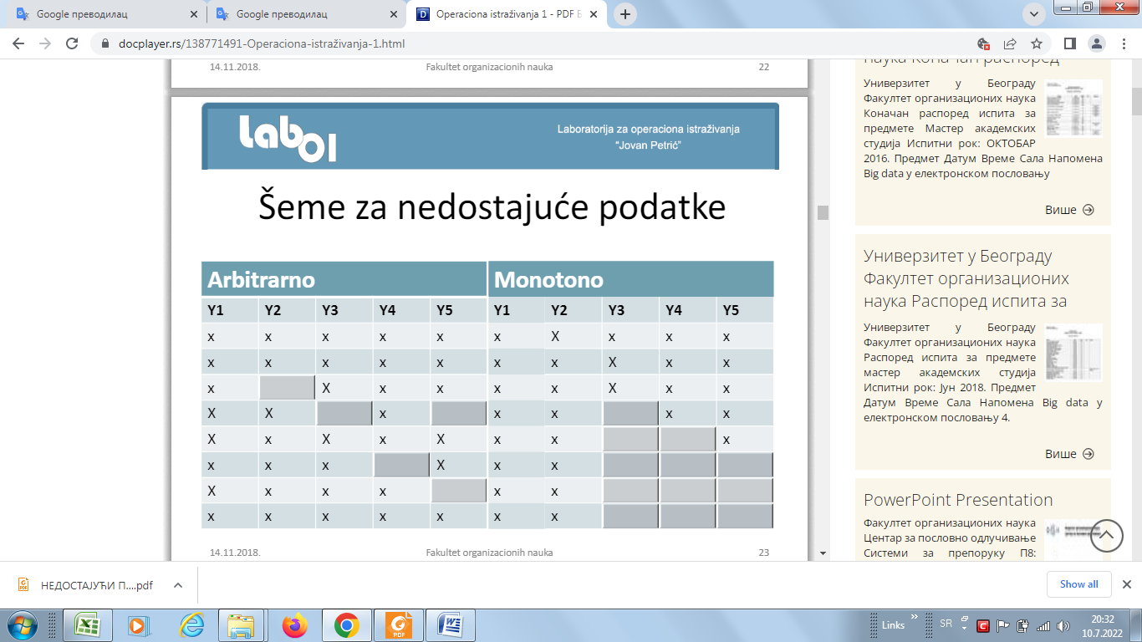

*Tabela 5: Šeme sa nedostajućim podacima*

Metode za tretman nedostajudih podataka, uz isključivanje (brisanje) imaju nedostatke: dimenzije posmatranog skupa se mogu značajno smanjiti, treba ih primenjivati kada je nedostajućih podataka < 5%.

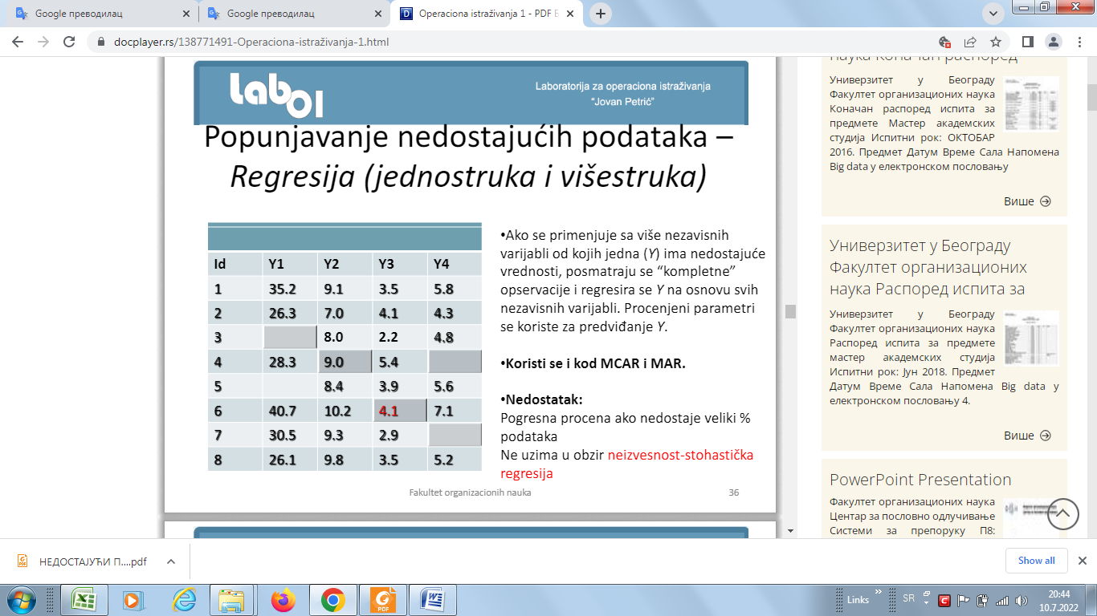

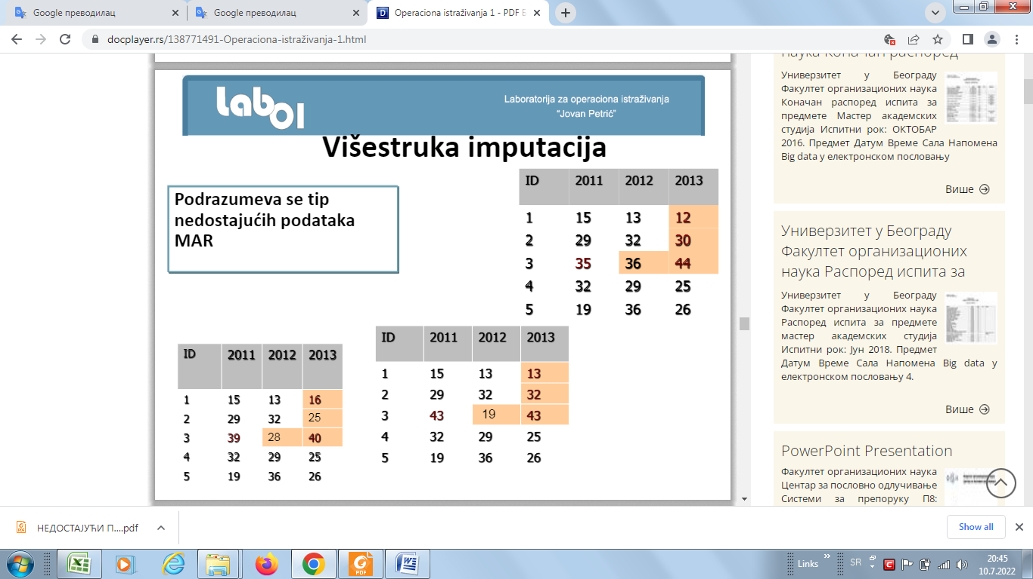

*Višestruka imputacija (Rubin,1987) prikazana je ovim šemama*

Ovaj koncept podržava pretpostavku MAR ali ne i MCAR, podržan je statističkim softverima (Stata, SPSS, R, SAS,...).

Podaci sa vremenskim serijama (Longitudinalni), vezani su za korišćenje modela za analizu i predviđanje u vremenskim serijama. Mogu se primeniti linearna regresija, stohastička linearna regresija i modeli bazirani na metodama maksimalne verodostojnosti.

**Tip nedostajućih podataka MCAR MAR MNAR**

Brisanje Da Ne Ne

Hot Desk Da Ne Ne

Cold Desk Da Ne Ne

Srednja vrednost Da Da Ne

Bezuslovna srednja vrednost Da Ne Ne

*Regresija Da Da Ne*

Maksimizacija očekivanja Da Da Ne

Višestruka imputacija Da Da Ne

*Preporuka: Popunjavanje nedostajudih vrednosti raditi ako je procenat <20%.*

*Tabela 6: Popunjavanje nedostajućih vrednosti prema tipu podataka*

Za matematičko modeliranje-obnavljanje podataka koristi se Excel solver DEA CCR DEA model (Osnovni CCR DEA model), gde su nepoznate:

* hk – relativna efikasnost k-te DMU;
* ur - težinski koeficijent za izlaz r;
* vi – težinski koeficijent za ulaz i.



*Slika 4. Relativna efikasnost (2 ulaza, 2 izlaza)*

*Izvor: autori*

U nekim situacijama, pronalaženje statusa nekih varijabli sa tačke gledišta ulaza ili izlaza je veoma teško. Ove varijable se tretiraju i kao ulazi i kao izlazi i nazivaju se fleksibilne mere. Metodu TOPSIS (TOPSIS - Technique for Order Preference by Similarity) predložili su (Hwang and Yoon, 1981), kao metodu za traženje idealnog rešenja varijable. Polazi se od toga da se pogodnim modelom glasanja, odrediti status takve varijable, a dobijeni rezultati da se koriste za procenu efikasnosti homogenih jedinica odlučivanja. Svi modeli korišćeni u predmetnom radu tiču se modela linearnog programiranja i zato nema potrebe da se rešava bilo koji celobrojni model programiranja.

Ipak, Bordinova metoda uživa najviše poverenja, sa najmanje četiri svojstva koja mnoge druge metode glasanja nemaju. Ova četiri svojstva su nazvana:

1. pozitivna uključenost;
2. negativna uključenost;
3. snažno učešće i
4. doslednost u više okruga (regija, domena).

Dat je primer gde je „fleksibilna mera“ prihod od istraživanja. U Bizlijevoj analizi ova poslednja varijabla tretirana i kao ulaz i kao izlaz.

Ovde se koristi procedura odlučivanja o statusu „Prihoda od istraživanja“.

1. Prvo, bez razmatranja ove mere, dobijaju se ocene efikasnosti DMU.

2. Zatim, pod pretpostavkom da je ova fleksibilna mera ulaznog tipa, dobijaju se efikasnost svih DMU-ova po CCR modelu, i konačno,

3. Pod pretpostavkom da je fleksibilna mera izlaznog tipa, dobija se efikasnost svih DMU-ova po CCR modelu.

Uzimajući u obzir dobijene rezultate, TOPSIS metoda je odredila fleksibilnu meru „Prihoda od istraživanja“ kao izlaz.

# ZAKLJUČAK

Primena fleksibilne DEA strukture u situacijama gde nedovoljno informacija može sprečiti upotrebu parametarskih statističkih testova u procesima i ishodima upravljanja i proizvodnje predstavlja širi tematski okvir i zahteva multidisciplinarni pristup u rešavanju problema uz učešće stručnjaka iz baznih oblasti kao što su tenika, ekonomija, statistika, menadžment, kvalitet i sl., ali i uz obavezno učešće logističara (informatičara, analitičara, matematičara i programera). Eksperti treba da postavljaju koncepte i dizajniraju modele a logističari da ih učine algoritamski racionalnim i da minimiziraju vreme dobijanja konačnih rezultata.

U literaturi se može pronaći veliki broj modela koji pružaju smernice za razvoj sistema za merenje performansi procesa i ispitivanje problema merenja performansi iz različitih perspektiva.

U ovom radu su razmatrani neki od najznačajnijih modela za određivanje efikasnosti (prevenstveno primenom DEA) ali i za merenje performansi procesa, kriterijuma i ciljeva pri određivanju performansi, ali je zapaženo i to da većina koncepata ne specificira indikatore performansi, već samo daje naznake kako doći do njih. Takođe, nijedan model ne povezuje direktno ciljeve organizacije i indikatore performansi procesa, što smanjuje njihovu fleksibilnost i prilagodljivost. Na osnovu toga, identifikovana je potreba za razvojem novog modela, koji bi prevazišao navedene nedostatke, što predstavlja pravac daljeg istraživanja autora.

Autori su dali širi osvrt na komplementarne teme, ovde će se navesti samo neke od njih. Matrica za merenje performansi ispituje eksterne/interne i troškovne/netroškovne (ili prihodne i profitne mere ili se radi o neprofitnim sistemima) mere performansi, i predstavlja jednostavan i fleksibilan model, koji ne prikazuje sve atribute mera performansi, ali može da obuhvati i uklopi svaku meru performansi (Neeli et al., 2005).

Model „Rezultati – determinante“ (Fitzgerald et al., 1991) razlikuje samo rezultat i determinante rezultata. Model ističe činjenicu da su dobijeni rezultati isključivo u funkciji prošlih poslovnih performansi.

Rad je obrađen po tačkama, od uvodnih razmatranja, preko osnovnih teorijskih relacija i mogućih pristupa identifikaciji nedostajućih podataka, kao i u vezi primene DEA u merenju efikasnosti (fleksibilna struktura i mere u različitim procesima, testovi na bazi DEA i efikasnosti) i hipoteza (kada je neefikasnа jedna stohastička varijabla, kao i testovi hipoteza za situacije koje karakterišu smene na granici).

Autori su prikazati jedan od pragmatičnih koncepata koji se svodi na kombinaciju analitičkog rešenja koje se može proračunati na bazi regresione jednačine (ili analitičke funkcionalne zavisnosti dobijene na bazi numeričkih podataka npr. metodom najmanjih kvadrata) i numeričkog koncepta koji se tiče MKR (Metode konačnih razlika). Sa tim konceptom, istraživali su i popunjavali matrice sa nedostajućim podacima i vršili analize efikasnosti modela (za koje su uglavnom imali komparativne rezultate iz literature). Autori smatraju da je predmetni koncept pogodan za iteriranje rezultata i njihovo približavanje pravim vrednostima sa visokom dozom verovatnoće.

Rezltati su prikazani u tabelarnoj i grafičkoj formi.

# 

# LITERATURA

# 1. Anđelković,M., Anđelković,A., Tomić R., Unapređenje totalnog kvaliteta digitalizovanih

# transportno-logističkih uslužnih sistema. Beograd: Univerzitet "Union - Nikola Tesla",

# Fakultet za informacione tehnologije i inženjerstvo, 2022, (str. 28-33),

2. Deakin, E. Sustainable Development and Sustainable Transportation: Strategies for

Economic Prosperity, Environmental Quality, and Equity. Working Paper 2001 UC

Berkeley, (pp. 11- 21)

3. Đurić,Z., Jakšić,M., Krstić,A. DEA Window analysis of insurance sector efficiency in the

Republic of Serbia. (E. fakultet, Ur.) Economic Themes, 58(3), doi:DOI 10.2478/

ethemes, 2020, (str. 291-310),

4. Gajović, V., Modeliranje rizika u logističkim procesima sa primenom u transportnom

osiguranju, doktorska disertacija. Beograd: Saobraćajni fakultet u Beogradu, 2015, (str.

21-31),

5. Glišović,N., Davidović,T, Rašković,M., Klasterovanje kada podaci nedostaju korišćenjem

metode promenljivih okolina, Zbornik radova. SYM-OP-IS, 2017, (str. 158-163). Zlatibor,

6. Jiyoung Lee and Gyunghyun Choi., A Dominance-Based Network Method for Ranking

Efficient Decision-Making Units in Data Envelopment Analysis, 2019, (pp. 22- 31),

7. Međurečan, L., Analiza vrednovanja prometnih rješenja temeljena na DEA metodi. Zagreb,

2019, (str. 42-48),

8. Micajkova, V., Efficiency of Macedonian Insurance Companies: A DEA Approach. Journal

of Investment and Management, 4(2), 2015, (pp 61-67),

9. Pjanić,M., Marjanović,D., Strategija upravljanja rizicima u osiguravajućim kompanijama -

Strategy of risk management in insurance companies. (Ekonomski fakultet, Subotica, Ur.)

2016, (str. 1-6),

10. Popović, M., Unapređenje analize obavijanja podataka metodama multiatributivnog

odlučivanja, doktorska disertacija. Beograd: Univerzitet u Beogradu, FON, 2019,

(str. 33-36),

11. Radosavljević,M. et al., Optimizacija funkcionalnosti poslovnih sistema u kontekstu

dinamičkih promena i stvaranja novih tržišta. Fakultet za poslovne studije i pravo,

Beograd, 2022, (str. 3-6),

12. Radosavljević,M., Anđelković,M., Tomić,R., Istraživanje organizacionih, tehnoloških i

informatičkih rešenja na nivou lanca snabdevanja sa posebnim osvrtom na osiguranje

drumskih vozila i voznih parkova, monografija. Beograd: Fakultet za informacione

tehnologije i inženjerstvo, 2022, (str. 11-15),

13. Shahidul Islam Khan and Abu Saied Md Latiful Hokue., SICE: an improved missing data

imputation technique, 2020, (pp. 13-16),

14. Simonović, V., Numeričke metode. Beograd: Mašinski fakultet, 2019, (str. 31-35),

15. Šegrt, S, Statistička analiza podataka u vezi ankete usmerene na istraživanje TQM-a i

sistema kvaliteta u lancima snabdevanja. Fakultet za poslovne studije i pravo, 2022,

(str. 4-6),

16. Šegrt S. Statistička analiza rezultata ankete:''Unapređenjе funkcionalnosti savremenih

poslovnih sistema''. Beograd: Fakultet za poslovne studije i pravo, Univerzitet "Union -

Nikola Tesla", 2022, (str. 5-12),

17. Šegrt,S., Statistička analiza rezultata ankete: “Razvoj održivih transportno-logističkih

uslužnih sistema na nivou lanaca snabdevanja”. Beograd: Fakultet za informacione

tehnologije i inženjerstvo, Univerziteta "Union-Nikola Tesla", 2022, (str. 11-17).